Aggettivo bonus, bona, bonum
Casi | Maschile singolare | Femminile singolare | Neutro singolare
Nominativo | bonŭs | bonă | bonŭm
Genitivo | bonī | bonae | bonī
Dativo | bonō | bonae | bonō
Accusativo | bonŭm | bonăm | bonŭm
Vocativo | bonĕ | bonă | bonŭm
Ablativo | bonō | bonā | bonō
Casi | Maschile plurale | Femminile plurale | Neutro plurale
Nominativo | bonī | bonae | bonă
Genitivo | bonōrum | bonārum | bonōrum
Dativo | bonīs | bonīs | bonīs
Accusativo | bonōs | bonās | bonă
Vocativo | bonī | bonae | bonă
Ablativo | bonīs | bonīs | bonīs

Principio della concordanza:
pinus alta, pini altae
nauta bonus, nautae boni

il futuro semplice
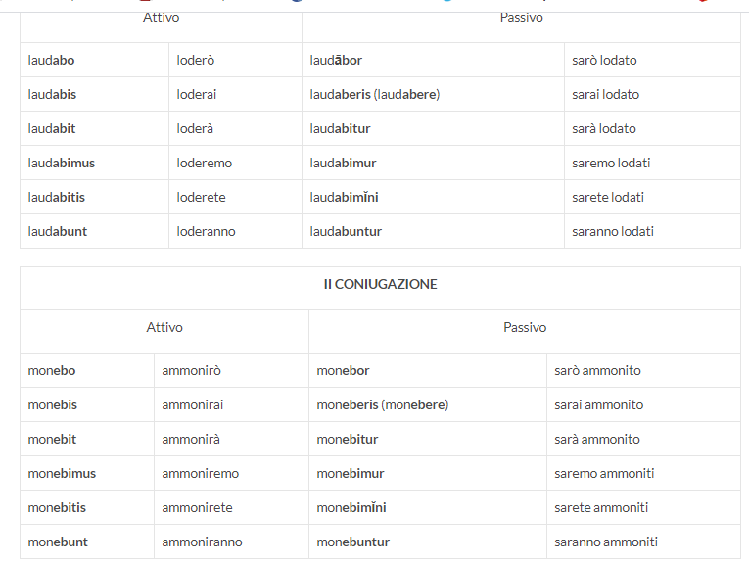
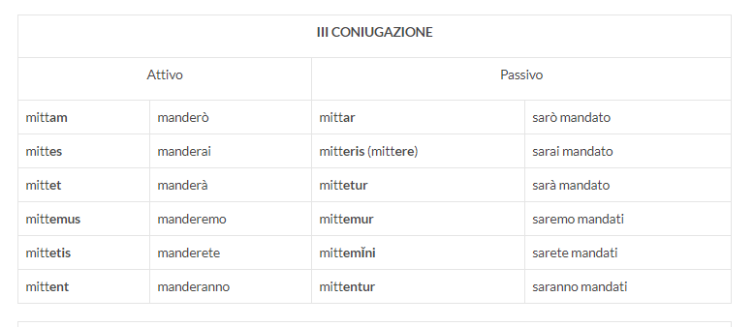
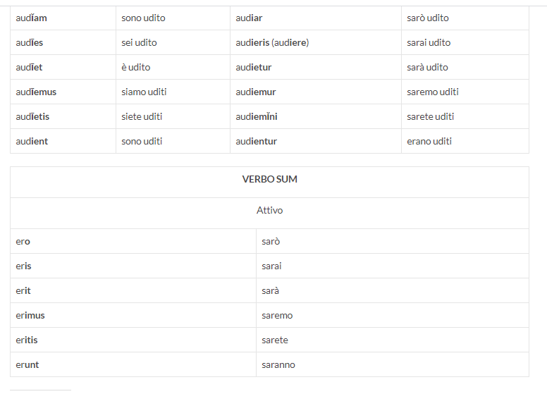

Et dicebat eis Iesus: “ Non est propheta sine honore nisi in patria sua et in cognatione sua et in domo sua ”.
5 Et non poterat ibi virtutem ullam facere, nisi paucos infirmos impositis manibus curavit;
6 et mirabatur propter incredulitatem eorum.
Et circumibat castella in circuitu docens.
7 Et convocat Duodecim et coepit eos mittere binos et dabat illis potestatem in spiritus immundos;
8 et praecepit eis, ne quid tollerent in via nisi virgam tantum: non panem, non peram neque in zona aes,
9 sed ut calcearentur sandaliis et ne induerentur duabus tunicis.
10 Et dicebat eis: “ Quocumque introieritis in domum, illic manete, donec exeatis inde.

